Муниципальное казенное учреждение культуры
«Центр культурного развития села Новоалександровка»
АДМИНИСТРАЦИИ НОВОАЛЕКСАНДРОВСКОГО СЕЛЬСКОГО ПОСЕЛЕНИЯ

ПАСПОРТ

муниципального учреждения культуры
культурно-досугового профиля

муниципальное казенное учреждение культуры
«Центр культурного развития села Новоалександровка»

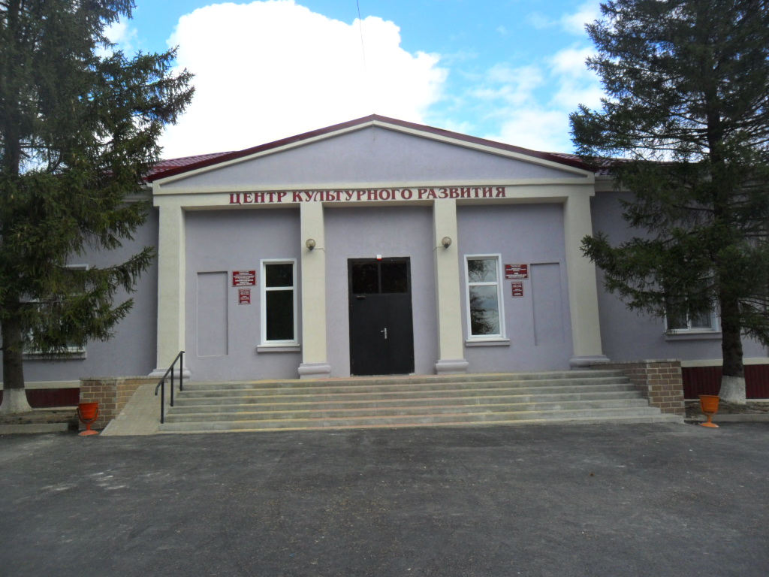

2017 год
Муниципальное казенное учреждение культуры
«Центр культурного развития села Новоалександровка»
АДМИНИСТРАЦИИ НОВОАЛЕКСАНДРОВСКОГО СЕЛЬСКОГО ПОСЕЛЕНИЯ

муниципального учреждения культуры
культурно-досугового профиля

муниципальное казенное учреждение культуры
«Центр культурного развития села Новоалександровка»
(название учреждения)

- ОБЩИЕ СВЕДЕНИЯ ОБ УЧРЕЖДЕНИИ

Наименование учреждения (по Уставу) | Муниципальное казенное учреждение культуры «Центр культурного развития села Новоалександровка»
Адрес учреждения  телефон, эл.почта | 309763, Белгородская область, Ровеньский район,  с.Новоалександровка, ул. Мира, 11 телефон 32-4 - 46. Электронный адрес: nadyayakimova2306@gmail.com
Дата создания учреждения | 1967г.
Принадлежность | Муниципальное казенное учреждение культуры «Центр культурного развития села Новоалександровка»
Учредитель | Администрация Новоалександровского сельского поселения
Форма собственности | муниципальная
Является ли юридическим лицом (да\нет) | Да
Наличие утвержденного Устава или Положения (с реквизитами) | Устав от 15 ноября 2016 г  Утверждён распоряжением администрацией Новоалександровского сельского поселения от 15.11.2016г № 52
Группа по оплате труда руководителей и специалистов
Общая площадь учреждения | 1200
Балансовая стоимость на «01»января 2017г. | 160977,69
Территория обслуживания | Село Новоалександровка
Количество штатных работников | 6 человек
Дата заполнения паспорта | 28.07.2017
Подпись и должность лица, ответственного за заполнение | Директор МКУК «Центр культурного развития села Новоалександровка»  Якимова Надежда Васильевна

2. МАТЕРИАЛЬНЫЕ РЕСУРСЫ УЧРЕЖДЕНИЯ
2.1. Характеристика здания
Кто является собственником здания | Администрация Новоалександровского сельского поселения
Год постройки здания | 1967г.
Имеется ли технический паспорт на здание (да\нет) | Да
Кем и когда выдан | Ровеньский филиал ГУП Белгородской области «Белоблтехинвентаризация»  Паспорт составлен по состоянию на 07.11.2012 года.
Система отопления здания | Газовые котлы
Материал наружных стен  (подчеркните) | Ракушечник
Наличие водопровода в здании (да\нет) | Да
Наличие канализации в здании (да\нет) | Да
Общая площадь здания | 689,2
Техническое состояние здания | удовлетворительное
Сооружения на территории учреждения | Котельная
Перечень помещений в здании | 12
Наименование помещения | Число комнат/мест | Площадь | Есть ли аренда?
Зрительный зал | 1/216 | 245,1 кв.м | нет
Малый зал | - |  | нет
Сцена | 1 | кв.м | нет
Танц-\диско- зал | 1 | кв.м | нет
Класс Баяна | 1 | кв.м
Костюмерная | 1 | 17,6 кв.м | нет
Класс ДПИ | 1 | кв.м | нет
Комнаты адм -хозяйственного персонала | -
Комнаты художествено-метод. Персонала | 1 | 24,9 кв.м
Фойе | 1 | 69,0кв.м | нет
Бар\кафе | -
Гардероб | 1
Читальный зал | 1 | 40кв.м
Класс вокала | 1 | кв.м
Библиотека | 1 | 55кв.м | нет
Музейная комната | -
Наличие в здании киноустановки (да\нет), (год изготовления) подчерните | нет
На балансе учреждения (да\нет) | -

2.2. Материально-техническое оснащение
Наименование | Количество | Год приобретения | Техническое состояние  (удовлетворительное\  неудовлетворительное)
- Оборудование  Кресла  Зрительные  Стационарные  Съемочные  Одежда сцены  Рабочая  Праздничная  Столы рабочие  Стулья  Шкафы  Стеллажи  Другая мебель | 216  1  -  6  -  -  -  - | 2016  2016  2012  -  -  -  - | Удовлетв.  Хорошая  Удовлетв.  -  -  -  -
- Техническое оснащение зрительного зала  Звукоусилительная аппаратура.  Усилитель  Колонки  Пульт  Микрофон  Световая аппаратура (с указанием мощности в Квт)  Силовой блок  Пульт регулятора  Прожектора  Софиты  Др. осветительные приборы  Вращающаяся голова цвет 7+ открытый | 1  1  2  1  4  2  -  -  -  -  - | 2016  2016  2016  2016  2016  2016 | Хорош.  Хорош.  Хорош.  Хорош..  Хорош.  Хорош.
При наличии отдельного танцевального зала укажите: Звукоусилительная аппаратура с указанием мощности в Вт)  Световая аппаратура (с указанием мощности в Квт)  Световые эффекты (какие) | -  -
Аудиовизуальные средства  Телевизоры  Видеомагнитофоны  Видеокамера  Магнитофоны  - катушечные  - кассетные  Фотоаппараты  Проигрыватели (какие)  Муз. центр | 1  -  -  -  -  -  1 | 2016  -  -  -  -  -  2016 | Хорош.  -  -  -  -  -  Хорош.
- Копировально-множительная и оргтехника  Компьютерная техника  -компьютер  -принтер  -сканер  Ксерокс  Пишущая машинка  Калькулятор | 2  1  -  -  -  - | 2016  2016  -  -  -  - | Хорош.  Хорош.  -  -  -  -
Фонотека  Пластинки  Компакт-диски  Аудиокассеты | нет
Фильмотека  Видеокассеты  Фильмы  Слайды  Другие | Нет
Музыкальные инструменты  Комплект для оркестра народных инструментов  Комплект для инструментального ансамбля  Баян, аккордеон  Рояль, пианино  Другие (какие) | Нет  Нет  Баян-2  Пианино-1  Нет | 2016  2016 | Хорош.  Хорош.
- Другое оборудование (какое)  видеопроектор  экран | Нет

3. НЕМАТЕРИАЛЬНЫЕ РЕСУРСЫ
3.1. Клубные формирования
Виды самодеятельного народного творчества | Количество формирований | В т.ч. для детей | В т.ч. для взрослых
Хоровые | 4 | 1 | 3
Хореографические | 1 | 1 | 1
Театральные | 1 | - | 1
ОРНИ | - | - | -
Духовые оркестры | - | - | -
Фольклорные | - | - | -
Изобразительного искусства | 1 | 1 | -
Народных промыслов | 1 | 1 | -
Кино, фотолюбителей | 1 | - | 1
ВИА | - | - | -
Клубы по интересам | 8 | 1 | 7
Общественные объединения на базе УК | - | - | -
Иные (какие) | - | - | -
ВСЕГО | 17 | 4 | 13

Количество формирований (коллективов), имеющих звание – нет
Количество уникальных (неповторимых) формирований (указать название) - нет
Число выездов формирований на конкурсы, фестивали, смотры в ушедшем году _3__
Региональных ____1_
Областных ______1_
Всероссийских ____нет___
Международных __нет_____

3.2. Культурно-досуговая деятельность
Культурно-досуговые мероприятия | Всего | Из них для детей
По статусу  Собственные  Муниципальные  Региональные, межрегиональные  Иные (какие) | 301  -  - | 112
По форме организации  Платные  Социальные (по заказам)  Проекты, эксперименты | 136  7
По социальной направленности (подчеркните)  Дети до 14 лет  Молодежь до 30 лет  Семьи  Пенсионеры  Студенты  Работники отрасли (укажите какой)  Люди старше 30 лет  Женщины  Мужчины  Люди с ограниченными возможностями ( в том числе)  Иная категория (укажите какая) | 65  95  70  15
По степени соорганизации (подчеркните)  - 2 соорганизатора  - более 2-х соорганизаторов | Нет  Нет

Количество уникальных (неповторимых) мероприятий (укажите название) _____нет
Количество и название народных традиций, промыслов и верований, обычаев на обслуживаемой территории, которые поддерживает УК своей деятельностью:
- «Новоалександровка-гречишный край» - брендовый праздник программа по сохранению песенных традиций и обычаев нашего села. В рамках программы работают коллективы, ансамбль «Вдохновение», «Славяне»,детский ансамбль «Звонкое лето», танцевальный коллектив «Непоседы». Участницы коллектива занимаются постановкой сценических обрядов, концертной деятельностью, участием в народных гуляниях и массовых праздниках.

Количество и жанр творчества самобытных артистов, мастеров и пр., которых поддерживает УК своей деятельностью -- нет

4. КАДРОВЫЕ РЕСУРСЫ

4.1. Персонал учреждения
( в соответствии со статотчетом)
Численность работников всего | Из них штатных |  |  |  | из числа штатных работников имеют стаж
 | всего | вспомогательного персонала | специалистов |  | от 3 до 6 лет | от 6 до 10 лет | свыше 10 лет | свыше 15 лет | свыше 20 лет | свыше 30 лет | Менее 3 лет | Менее 1 года
 |  |  | Имеют высшее специальное образование | Имеют среднее специальное образование
4 | 4 | - | 1 | 3 |  | - | 2 | - | 1 | - | 1 | -

Количество штатных единиц 4

Количество вакансий 1

Число необходимых специалистов КДД - нет

Число необходимых работников вспомогательного персонала -нет

Число служащих, имеющих звание «Заслуженный работник культуры РФ», «Заслуженный деятель искусств РФ» и пр. нет

Число служащих, имеющих знак «За достижения в культуре» нет

Число служащих, имеющих иные правительственные награды, звания нет

Директор учреждения _____________________ Якимова Надежда Васильевна
Подпись ФИО

